Юридический адрес : г. Южно – Сахалинск пр. Мира 280 в
Электронный адрес : oootzvet@yandex.ru
Тел. 25-32-31
Тел. 29-84-18
Наименование продукции ООО « ЦВЕТ»
 | наименование | фасовка | производитель | дата пр-ва | цена | заказ
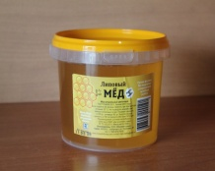 | Мед липовый | 1 кг | Хабаровский  край | 2017 г | 420 руб
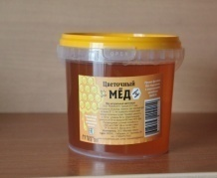 | Мёд цветочный | 1 кг | Хабаровский  край | 2017 г | 340 руб
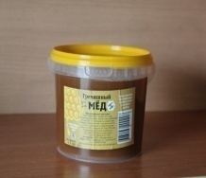 | Мёд гречишный | 1 кг | Хабаровский  край | 2017 г | 350 руб
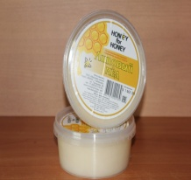 | Мёд липовый | 0.500 кг | Хабаровский  край | 2017 г | 220 руб
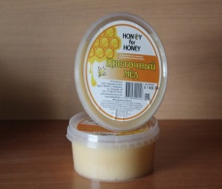 | Мёд цветочный | 0.500 кг | Хабаровский  край | 2017 г | 175 руб
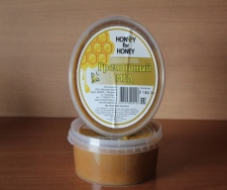 | Мёд гречишный | 0.500 кг | Хабаровский  край | 2017 г | 190 руб
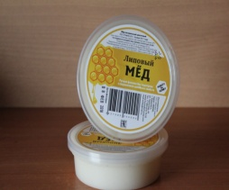 | Мёд липовый | 0.200 кг | Хабаровский  край | 2017 г | 96 руб
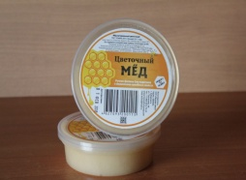 | Мёд цветочный | 0.200 кг | Хабаровский  край | 2017 г | 80 руб
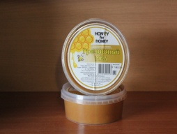 | Мёд гречишный | 0.200 кг | Хабаровский  край | 2017 г | 83 руб
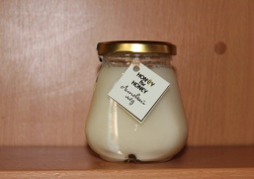 | Мёд липовый | 0.330 кг | Хабаровский  край | 2017 г | 170 руб
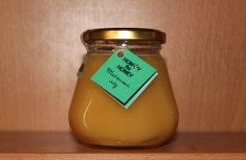 | Мёдтаёжный | 0.330 кг | Хабаровский  край | 2017 г | 170 руб
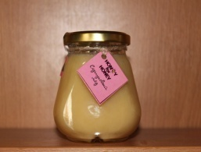 | Мёд серпуховый | 0.330 кг | Хабаровский  край | 2017 г | 170 руб
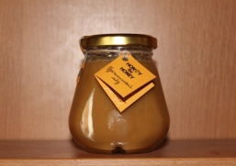 | Мёд гречишный | 0.330 кг | Хабаровский  край | 2017 г | 170 руб
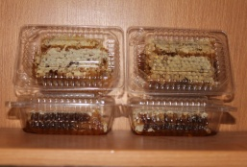 | Мёд сотовый | 1 кг | Хабаровский  край | 2017 г | 600 руб
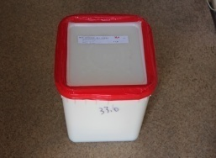 | Мёд липовый | 33 кг | Хабаровский  край | 2017 г | 350 руб \ кг
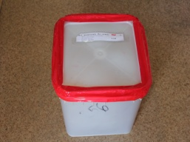 | Мёд цветочный | 33 кг | Хабаровский  край | 2017 г | 320 руб\кг
 | Мёд гречишный | 33 кг | Хабаровский  край | 2017 г | 340 руб\кг

Возможна доставка по городу .

